Rysunek malarstwo kl. 1M Nauczyciel prowadzący: Aleksandra Dobrowolska

Termin :14.05.2020 r.

Temat: Kompozycja pasowa z wizerunkiem roślin .

Dzień dobry! Na ostatniej lekcji wykonaliście realistyczne szkice roślin. Dzisiaj na podstawie tych szkiców spróbujecie stworzyć kompozycję pasową, która będzie pełniła funkcje dekoracyjną.
Kompozycja (perspektywa) strefowa (pasowa) – rodzaj kompozycji znany już w starożytnym Egipcie, mający na celu oddanie głębi obrazu. Postacie pogrupowane są w poziome rzędy (pasy), zaś pasy wyższe przedstawiają osoby dalsze.
Pierwsze dzieła wykorzystujące tę kompozycję pochodzą z III tysiąclecia p.n.e. Najczęściej była ona wykorzystywana w malowidłach przedstawiających lud (robotnicy, chłopi).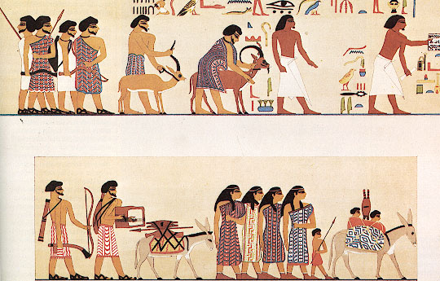

Wyszukajcie wokół siebie kompozycji pasowych, może macie jakimś wzorem wykończoną tapetę, znajdziecie na obrusie lub wzorze chodnika.

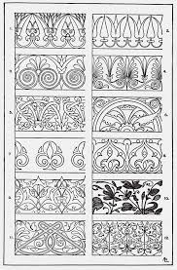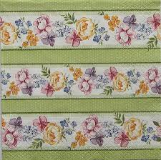

Do wykonania ćwiczenia będziecie potrzebowali ołówka, kredek, pasteli, podłużnego pasa brystolu lub papieru rysunkowego oraz szkiców zielnika. Zakomponujcie Wasz wzór w podanej kompozycji posługując się linią i barwną plamą.

Powodzenia !
Zdjęcia prac przesyłajcie do oceny adres: aleksandra.dobrowolska@plastyk.radom.pl lub pawel.dobrowolski@plastyk.radom.pl

Rysunek malarstwo kl. 1M Nauczyciel prowadzący: Aleksandra Dobrowolska

Termin: 07.05.2020 r.

Temat: Mój zielnik-szkice kolorystyczne roślin
z zachowaniem foto-realizmu.

Dzień dobry. Dzisiaj zajmiemy się tematem w którym nauczycie się obserwować detale i wiernie je odwzorowywać. Wielu artystów inspirowało się w swoich pracach przyrodą. Należał do nich Stanisław Ignacy Wyspiański. Stworzył on wiele szkiców roślin, kwiatów i ziół które potem posłużyły mu do projektów witraży i dekoracji ściennych.

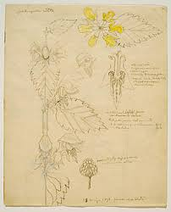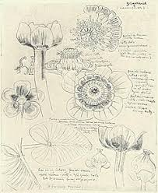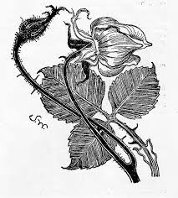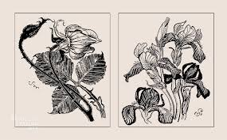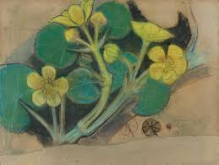
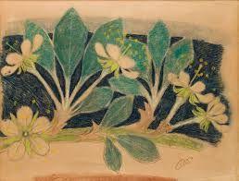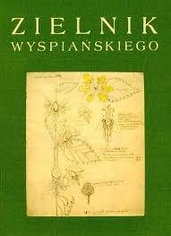
Aby wykonać własny zielnik będziecie potrzebować kartki rysunkowej, ołowka, kredek oraz zebranych własnoręcznie roślin. Obserwujcie je dokładnie i tak jak mistrz Wyspiański postarajcie się z realistyczna dokładnością odwzorować. Niech Wasza kartka wypełni się pięknymi szkicami kolorystycznymi.

Zróbcie zdjęcia i wysyłajcie na umówione adresy. Będę dokonywała bieżących korekt. Skończone prace zostaną ocenione i opublikowane w galerii szkolnej. Powodzenia !

Rysunek malarstwo kl. 1M Nauczyciel prowadzący: Aleksandra Dobrowolska

Termin: 23.04.2020 r.

Temat: Autoportret z bocznym oświetleniem.
Rysunek ołówkiem.

Dzień dobry. Dzisiaj zajmiemy się tematem z którym zmierzało się wielu artystów różnych epok aż do czasów dzisiejszych.
AUTOPORTRET - jest to portret twórcy wykonany poprzez niego samego. Jeden z częściej powtarzających się motywów w malarstwie, rzeźbie, rysunku, grafice. Używany od starożytności, na przykład najstarszy a. na świecie wykonany poprzez egipskiego rzeźbiarza Ni- -anh-Ptaha w 2650 r. przed naszą erą albo Fidiasza na tarczy Ateny Partenos w ateńskim Partenonie. Wielokrotny temat Rembrandta, Durera, van Gogha, Courbeta, S. Dalego i innych artystów. Artyści regularnie ukrywali się w obrazie, na przykład średniowieczni mistrzowie przedstawiali siebie pod postacią św. Łukasza malującego Madonnę, podobnie Velazquez w Damach dworu i w portrecie zbiorowym rodziny króla Karola IV przedstawia siebie jako malarza przy pracy, także Vermeer van Delft W pracowni twórcy. W Radomiu mamy dużą kolekcję autoportretów patrona naszej szkoły J. Malczewskiego, użyczał on wielokrotnie swego oblicza przedstawianym postaciom.
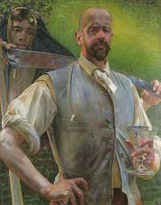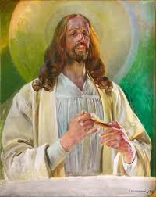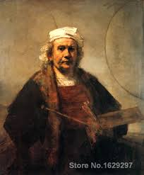

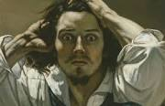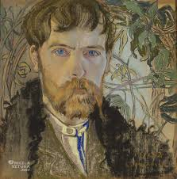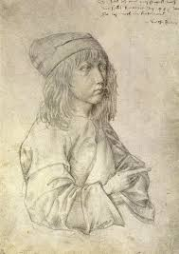
Waszym zadaniem będzie przypatrzeć się uważnie swojej twarzy, ustawić boczne oświetlenie tak żeby uzyskać wyraźny walor. Zaobserwujcie jak zbudowane są poszczególne elementy Waszej twarzy, jakie posiadacie charakterystyczne cechy wizerunku. Przygotujcie biały papier, miękkie ołówki 4B, 5B, 6B lub czarną kredkę i do dzieła. Pamiętajcie o zaplanowaniu właściwej kompozycji i tak jak powtarzałam ” od ogółu do szczegółu”.

W czasie tworzenia róbcie zdjęcia i wysyłajcie na umówione adresy. Będę dokonywała bieżących korekt. Skończone prace zostaną ocenione i opublikowane w galerii szkolnej. Powodzenia!

